2023年卫生资格(中初级)-心电学技术(主管技师)考考试历年高频核心考点选编附答案

第一卷

一.参考题库(共20题)
1.患者男性，58岁，冠心病。心电图如图4-2-1所示，提示为（）。 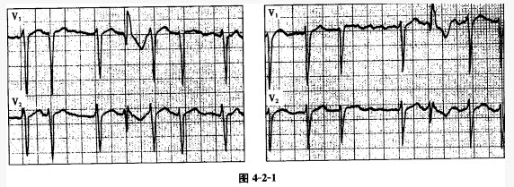
A、心房颤动
B、心房扑动伴室内差异性传导
C、心房颤动伴室内差异性传导
D、心房颤动，室性期前收缩
E、阵发性室上性心动过速

2.以下情况可引起额面QRS心电轴左偏，但应除外（）。
A、矮胖体型、大量腹水
B、B型预激综合征
C、肺气肿
D、高钾血症
E、左心室肥大

3.下列不会对起搏器产生干扰的是（）。
A、外科手术7电刀
B、体外碎石冲击波
C、X线检查
D、磁共振
E、经胸除颤

4.患者男性，50岁，乏力，活动后有胸痛症状，硝酸甘油治疗无效。在胸骨左缘可闻及收缩中、晚期粗糙的吹风样杂音。X线示心影左缘明显突出，超声心动图提示室间隔明显增厚，回声增强，室间隔厚度与左心室后壁厚度之比（IVS／LVPW）〉1.3，超声心动图诊断为肥厚型心肌病。梗阻性与非梗阻性肥厚型心肌病的主要鉴别点是（）。
A、前者室间隔厚度明显大于后者
B、前者左心房明显增大
C、前者左心室后壁厚度增厚，而后者正常
D、前者室间隔厚度与左心室后壁厚度之比（IVS／LVPW）>1.3，后者IVS／LVPW<1.3
E、前者有左心室流出道狭窄，后者无

5.患者男性，29岁，反复发作心悸7年。此次因突发心悸就诊，心电图如图3-12-5所示。
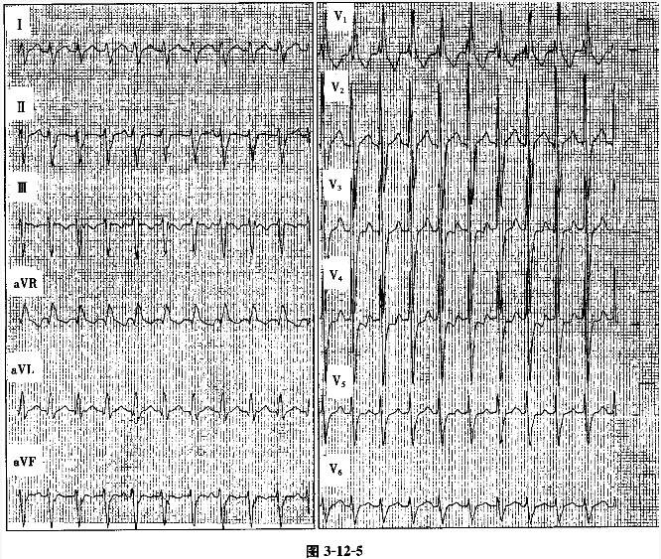
根据该心电图特征可初步诊断为（）。
A、窄QRS波群心动过速
B、窦-室传导
C、预激综合征
D、窦性心动过速
E、宽QRS波群心动过速

6.患者女性，60岁。因病态窦房结综合征植入AAI起搏器，下限起搏频率设定为800ms（频率为75次／分）。近来有心悸症状就诊，心电图检查见图4-8-19。
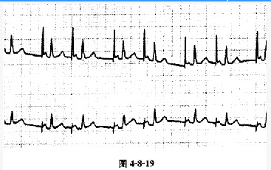
心电图上可见长、短两种心房起搏间期，最可能的原因是（）。
A、起搏器电池耗竭
B、频率滞后功能
C、感知过度
D、感知不良
E、电极脱位

7.交叉感知是指（）。
A、一个心腔的电信号被另一个心腔电路所感知
B、心房电路感知了P波
C、心房电路感知了肌电位
D、心室电路感知了T波
E、心室电路感知了QRS波群

8.患者女性，40岁，风湿性心脏病，二尖瓣狭窄合并关闭不全。心电图如图所示，提示（）。 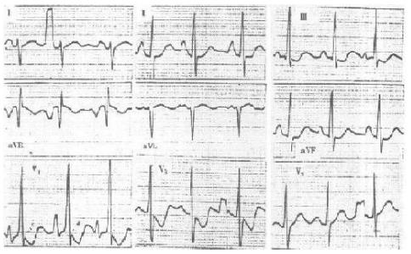
A、双侧心房和双侧心室肥大
B、右心室肥大
C、左心房和右心室肥大
D、双侧心房肥大
E、双侧心室肥大

9.评估左、右心室局部功能采用（）。
A、首次通过法核素心室造影
B、平衡法核素心室造影
C、99mTc-PYP显像
D、18F-FDG心肌代谢显像
E、99mTc-tetrofosmin心肌显像

10.心肌桥是指（）。
A、舒张期局部肌小梁消失
B、仅有收缩期局部膨出
C、室壁破裂在心包形成血肿
D、收缩期和舒张期左心室局部膨出
E、冠状动脉一部分行走于心外膜心肌下方

11.患者男性，63岁，有冠心病史，近来发生晕厥2次。住院期间发生阿-斯综合征，并记录到心电图如图3-12-3所示，应诊断为（）。 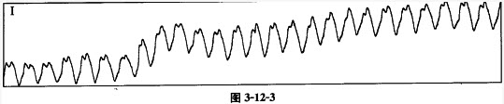
A、心室扑动
B、心室颤动
C、尖端扭转型室性心动过速
D、WPW综合征
E、双向性室性心动过速

12.急性心包炎的心电图表现为（）。
A、相关导联ST段呈弓背向上型抬高，变化迅速，出现病理性Q波
B、普遍导联ST段呈凹面向上型抬高（aVR、V1导联除外），不出现病理性Q波
C、ST段呈凹面向上型抬高，主要为J点抬高，多见于胸导联，不出现病理性Q波
D、相关导联一过性ST段抬高，对应导联ST段下移，变化迅速
E、相关导联ST段呈弓背向上型抬高，持续达数月，有病理性Q波

13.患者女性，30岁，反复发作心悸4年。此次因突发心悸就诊，心电图如图3-12-7所示。
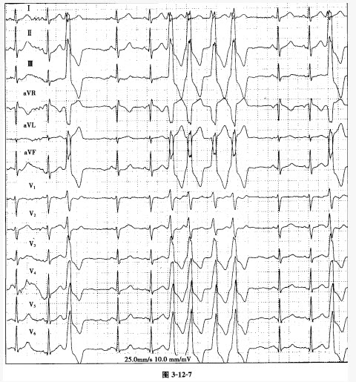
为达到根治目的，宜采取的治疗方法是（）。
A、口服抗心律失常药
B、ICD
C、外科手术
D、射频消融术
E、超速抑制

14.患者男性，45岁，发作性胸痛3年，常于活动时发作，休息后胸痛即可缓解，常规心电图示部分导联ST段轻度压低。血压为120／80mmHg。患者接受运动试验检查，运动前血压120／90mmHg。运动3分钟时出现胸痛，心电图示V2～V6导联ST段水平型下移0.05mV，测血压为100／85mmHg，此时应该（）。
A、继续完成检查
B、立即停止检查，平卧观察
C、静脉注射多巴胺
D、减慢运动速度
E、补充血容量

15.J点从基线明显偏移，形成一定的幅度（>0.1mV），持续一定时间（>20ms），呈尖峰状或驼峰状（）。
A、Brugada波
B、Epsilon波
C、Lambda波
D、Niagara波
E、Osborn波

16.起搏器感知过度是指（）。
A、起搏器对心脏自身的P波不能感知
B、起搏器对心脏自身的QRS波群不能感知
C、双腔起搏器感知房性期前收缩或其他信号后出现快速、规整的心室起搏
D、出现长于基础起搏间期的固定起搏RR间距
E、起搏器对不应该感知的信号进行感知

17.关于体外受精，下列表述正确的是（）。
A、体外受精可以解决男性性功能异常不能正常性交者
B、体外受精主要适用于男性精液中轻度少精、弱精或其他轻度男性不育者
C、体外受精现已发展到第三代试管婴儿，技术上更加完善，因此应大力推广，并淘汰对第一代和第二代试管婴儿技术的使用
D、体外受精必须和胚胎移植技术结合使用

18.冠状动脉均衡型是指（）。
A、窦房结的60%来源于右冠状动脉，40%来源于左回旋支
B、房室结的98%来源于右冠状动脉，2%来源于左回旋支
C、左室的后降支和后支均来源于左回旋支
D、左室的后降支来源于右冠状动脉，左室后支来源于左回旋支
E、左室的后降支和后支均来源于右冠状动脉

19.宽QRS波群心动过速时出现室性融合波，支持（）。
A、室性心动过速
B、室上性心动过速伴室内差异性传导
C、预激综合征合并心房颤动
D、逆向型房室折返性心动过速
E、起搏器介导的心动过速

20.患者女性，41岁。胸闷2月待查。心电图检查显示为窦性心律，可见长PP间距是正常窦性PP间距的2倍或3倍，应诊断为（）。
A、心室颤动
B、室性逸搏心律
C、窦性停搏
D、二度Ⅱ型窦房阻滞
E、交界性逸搏心律

第二卷

一.参考题库(共20题)
1.患者男性，63岁，冠心病史20余年。近年来胸闷、头晕、黑矇，心电图检查见图3-7-6，应诊断为（）。 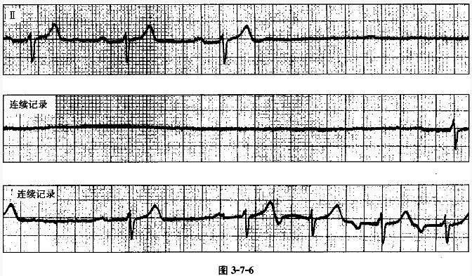
A、窦性心律不齐
B、三度房室传导阻滞，交界性逸搏心律
C、窦性心动过缓伴不齐
D、严重窦性心动过缓，一度房室传导阻滞，窦性停搏伴交界性逸搏
E、窦性心律，高度房室传导阻滞

2.患者男性，69岁，急性心肌梗死，心电图记录到宽QRS波群心动过速，首先应考虑为（）。
A、室性心动过速
B、室内差异性传导
C、心房颤动伴室性心动过速
D、阵发性室上性心动过速
E、窦性心动过速

3.人工心脏起搏器编码的第1个字母代表（）。
A、起搏的心腔
B、感知的心腔
C、感知后的反应方式
D、程控、遥测、频率应答功能
E、抗快速心律失常功能

4.患者女性，68岁，因三度房室传导阻滞植入起搏器7年。现随访检测起搏器功能，记录心电图如图4-8-4所示，图中箭头处的正常QRS波群起始部有起搏脉冲，提示为（）。 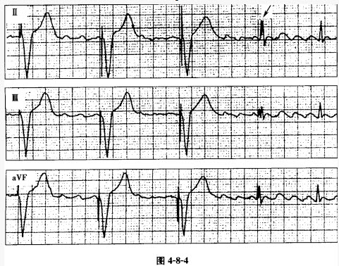
A、起搏功能异常
B、感知功能异常
C、真性室性融合波
D、假性室性融合波
E、起搏＋感知功能异常

5.患者女性，56岁，反复发作心悸，心电图检查如图4-7-6所示（图中ESO为食管导联心电图）。
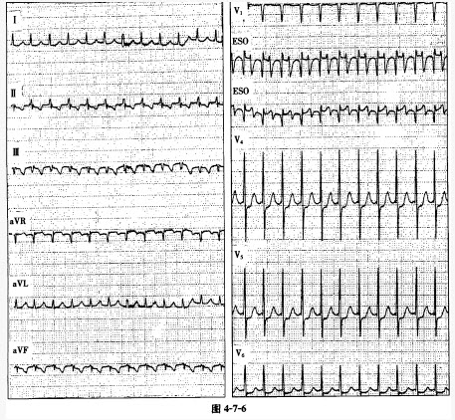
用超速抑制方法，刺激频率从200～300次／分均不能终止心动过速，当刺激频率达到420次／分时，心动过速终止，转为窦性心律，提示图4-7-6的诊断可能为（）。
A、窦性心动过速
B、心房颤动
C、心房扑动
D、室上性心动过速
E、房性心动过速

6.患者女性，60岁。因病态窦房结综合征植入AAI起搏器，下限起搏频率设定为800ms（频率为75次／分）。近来有心悸症状就诊，心电图检查见图4-8-19。
避免发生上述现象的简单而可行的解决方法是（）。
A、更换起搏器
B、关闭频率滞后功能
C、提高感知阈值
D、降低心房起搏输出电压
E、重新放置电极

7.冠心病心肌梗死患者的超声心动图表现为（）。
A、节段性室壁运动异常
B、弥漫性室壁运动异常
C、心肌的局限性肥厚
D、二尖瓣曲线呈城墙样改变
E、左心室对称性肥厚

8.关于AAI起搏器的阐述，正确的是（）。
A、不能保持房室同步
B、电极导线通常放置在左心耳处
C、具有生理性起搏功能
D、适用于心房静止者
E、感知自身心房活动后触发心房脉冲的发放

9.患者男性，66岁，高血压病史10年。自觉心悸、胸闷3天就诊。心电图如图3-1-7所示，应诊断为（）。
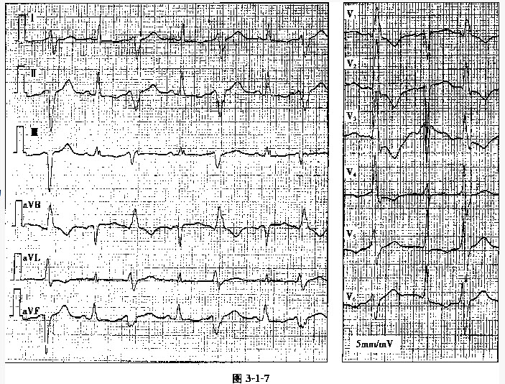
A、左心房肥大，左心室肥大，室性期前收缩
B、双侧心房肥大，双侧心室肥大，室性期前收缩
C、右心房肥大，右心室肥大，室性期前收缩
D、左心房肥大，右心室肥大，室性期前收缩
E、不完全性左束支阻滞，室性期前收缩

10.反映左心室舒张功能受损的指标是（）。
A、E峰值速度升高
B、A峰值速度减低
C、E／A>1
D、E／A<1
E、E／A=1

11.二尖瓣轻度反流（）。
A、反流束面积与左心房面积的比值为45%
B、反流束面积与左心房面积的比值为15%
C、反流束面积与左心房面积的比值为30%
D、主动脉瓣口面积为0.6cm2
E、主动脉瓣口面积为0.8cm2

12.患者女性，16岁，有甲状腺功能亢进病史，因下肢无力而跌倒。心电图如图3-6-6所示，应考虑为（）。 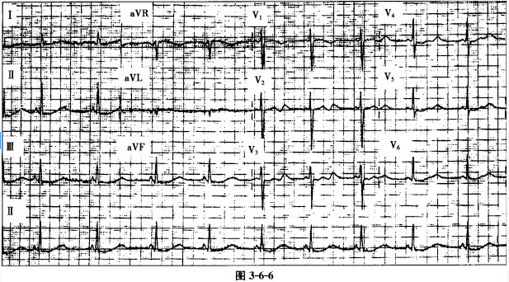
A、正常心电图
B、高钾血症
C、低钾血症
D、低钙血症
E、ST-T改变提示心肌炎可能

13.功能性室壁瘤是指（）。
A、舒张期局部肌小梁消失
B、仅有收缩期局部膨出
C、室壁破裂在心包形成血肿
D、收缩期和舒张期左心室局部膨出
E、冠状动脉一部分行走于心外膜心肌下方

14.科学的生育观认为（）。
A、人口越多越好
B、人口繁殖应遵循自然法则，不可人工干预
C、今天人类应该而且能够控制自己的生育
D、应该努力控制人口增长，因为人口越少越好

15."肺门舞蹈征"常见于（）。
A、室间隔缺损
B、房间隔缺损
C、动脉导管未闭
D、法洛四联症
E、肺动脉狭窄

16.二尖瓣中度狭窄时的瓣口面积为（）。
A、0.5～1.0cm2
B、2.0～2.5cm2
C、1.0～1.5cm2
D、<0.5cm2
E、1.5～2.0cm2

17.患者男性，67岁，平素有胸闷、头晕、乏力、黑矇症状，体表心电图示窦性心动过缓，行食管电生理检查测定窦房结功能。心电图如图4-7-2所示，S1S1定时刺激终止后出现长间距称为（）。 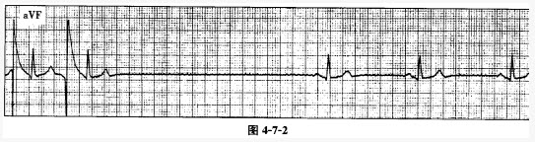
A、窦房结恢复时间延长
B、继发性停搏
C、固有心率降低
D、窦房传导时间延长
E、窦房传导时间缩短

18.患者男性，25岁，反复心悸数年，食管电生理检查诱发出心动过速如图4-7-7所示（图中ESO为食管导联心电图），心室率约210次／分，QRS波群时限0.06s。

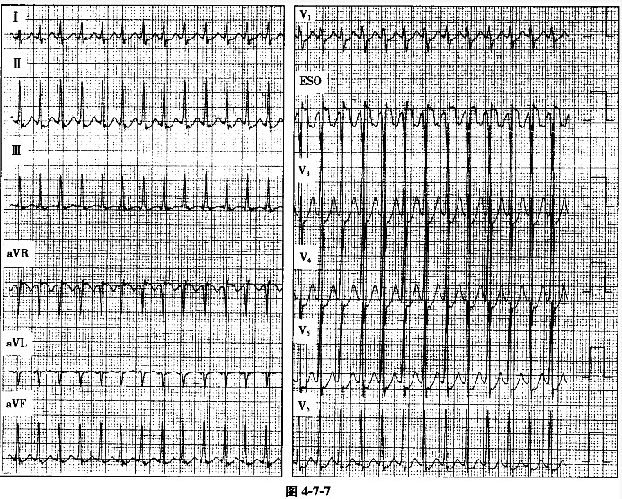
选择终止该患者心动过速的最佳刺激频率为（）。
A、210次／分
B、100次／分
C、500次／分
D、260次／分
E、400次／分

19.患者男性，57岁，平素头晕、乏力，行食管电生理检查测定窦房结功能，图4-7-1中出现的第2个长间距（2800ms）称为（）。
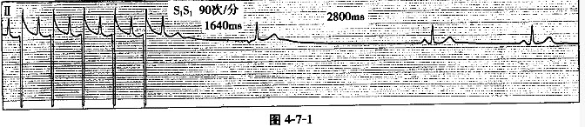
A、窦房结不应期
B、窦房传导时间
C、窦房结恢复时间
D、窦房结总恢复时间
E、继发性停搏

20.根据（），器官移植技术是作为最后的治疗手段来使用的（）。
A、患者健康利益至上
B、唯一性原则
C、保密原则
D、知情同意原则

第三卷

一.参考题库(共20题)
1.患者男性，67岁，高血压病史8年，长期口服利尿剂降压治疗。心电图如图3-6-1所示，应诊断为（）。
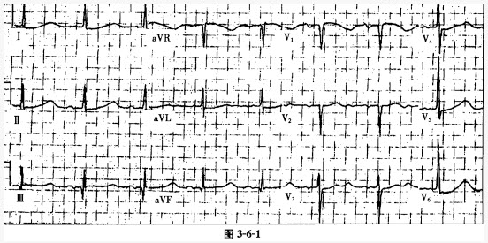
A、低钾血症
B、高钾血症
C、低钙血症
D、高钙血症
E、低钠血症

2.二尖瓣重度反流是指反流束面积与左心房面积的比值（）。
A、50%

3.患者男性，46岁，反复发作胸痛3天，胸痛持续数分钟，可自行缓解。此次就诊时再次发作胸痛，胸痛发作到胸痛消失的心电图记录如图3-2-4所示，应诊断为（）。
以上内容仅为本文档的试下载部分，为可阅读页数的一半内容。如要下载或阅读全文，请访问：https://d.book118.com/667022022201006032

